ФЕДЕРАЛЬНОЕ ГОСУДАРСТВЕННОЕ БЮДЖЕТНОЕ ОБРАЗОВАТЕЛЬНОЕ УЧРЕЖДЕНИЕ ДОПОЛНИТЕЛЬНОГО ОБРАЗОВАНИЯ «ФЕДЕРАЛЬНЫЙ ДЕТСКИЙ ЭКОЛОГО-БИОЛОГИЧЕСКИЙ ЦЕНТР»

ВСЕРОССИЙСКИЙ КОНКУРС ЮНЫХ ИССЛЕДОВАТЕЛЕЙ ОКРУЖАЮЩЕЙ СРЕДЫ

Номинация: экология энергетики

ЭКОНОМИЯ ЭЛЕКТРОЭНЕРГИИ В БЫТУ

Работу выполнил:
Зинедин Эдип Зеккиевич, учащийся 11 класса муниципального общеобразовательного учреждения «Новостепновская школа» Джанкойского района Республики Крым
Научный руководитель:
Яненко Ольга Аркадьевна, учитель биологии муниципального общеобразовательного учреждения «Новостепновская школа» Джанкойского района Республики Крым

с. Новостепное – 2020г.

ОГЛАВЛЕНИЕ

Введение ___________________________________________________________3

Раздел 1. Обзор литературы ___________________________________________6
1.1. Из истории электричества _______________________________________6
1.2. Традиционные способы получения энергии ________________________7
1.3. Нетрадиционные способы получения энергии _____________________10
1.4. Способы энергосбережения ____________________________________ 12

Раздел 2. Материалы и методы исследований ___________________________ 13

Раздел 3. Результаты исследований ____________________________________14

Выводы ________________________________________________________17

Список использованных источников ________________________________18

Приложения ____________________________________________________19

ВВЕДЕНИЕ

Основой развития современной цивилизации есть энергетика, или топливно-энергетический комплекс. От состояния энергетики зависят темпы научно-технического прогресса, интенсификация производства и жизненный уровень людей. Темпы производства энергии в мире ныне превышают темпы роста населения и составляют около 3% каждый год. Быстрое нарастание энергетических мощностей обусловлено необходимостью индустриализации, увеличением производства потребительских товаров, энергозатратами на единицу продукции в сельском хозяйстве и особенно горнорудной промышленности.
Основным методом получения энергии на сегодня есть сжигание угля, нефти, природного газа, горючих сланцев и других видов минерального топлива. Небольшое количество энергии образуется также за счет сжигания дров, соломы и др. [5]
Приблизительно 70% всей энергии вырабатывают тепловые электростанции. В бывшем СССР четверть добытого ежегодно минерального топлива сжигалось в топках электростанций, 3/4 тратилось для получения промышленного тепла в котельных.
Важнейшим условием перехода любой страны к устойчивому развитию является ресурсо- и энергосбережение в промышленности. В настоящее время разработка и практическое использование организационно-экономических механизмов энергосбережения осуществляется по двум направлениям. Первое направление связано с совершенствованием технологий использования и переработки ТЭР, а второе - с совершенствованием энергообеспечения промышленных предприятий.
Нашу жизнь невозможно представить без электричества. В наших домах электрический ток зажигает свет, нагревает утюг, заставляет работать компьютер, холодильник и другие приборы. Этот невидимый труженик используется повсюду.
Отсутствие электричества создаёт множество неудобств: пропадает свет, не работают электроприборы, останавливается транспорт, затрудняется работа в больницах, на фабриках, нарушается связь (телефон, радио, телевидение, интернет).
Рост энергопотребления неизбежно рождает все новые и новые проблемы: увеличивается нагрузка на природу, истощаются природные ресурсы, к экологическим проблемам добавляется угроза «энергетического голода». C 1980 года мировое потребление энергии возросло на 45%, а к 2030 году, согласно прогнозам, этот показатель возрастет до 70%. [1]
Ограничить рост потребления энергии очень сложно, ведь от него напрямую зависит здоровье и благосостояние каждого человека. Необходимо решить, как современному человеку не ухудшая уровень комфорта (посвящая значительную часть своей жизни досугу, образованию, творчеству, развитию, здоровью и т.д.) оптимизировать свое потребление энергии, экономя при этом полезные ископаемые и природные ресурсы?
В основе стратегии по энергосбережению лежит простой принцип: эффективное использование энергоресурсов не только безопаснее для окружающей среды, но и экономически выгоднее.

Актуальность работы заключается в следующем:
Проблема разумного использования энергии является одной из наиболее острых проблем человечества. Современная экономика основана на использовании энергетических ресурсов, запасы которых истощаются и не возобновляются. В современном мире с каждым днем увеличивается потребность в электроэнергии, поэтому спрос на энергосберегающие технологии очень высок.
Перед современным обществом встал очень серьезный вопрос: какой же быть энергии будущего? Энергетика, основанная на использовании углеводородов, во многом уже исчерпала себя. Запасы же углеводородов непрерывно сокращаются, а использование их в качестве источника энергии ухудшает экологическую ситуацию на планете. Потребление энергии неудержимо растет, запасы ископаемого топлива столь же стремительно сокращаются. Необходимо срочно изыскивать новые, по возможности дешевые, обильные (вечные), достаточно мощные и экологически чистые источники энергии. Приоритет должен быть отдан увеличению эффективности использования электроэнергии, а не росту мощности электростанций.
23 ноября 2009 года Президент Российской Федерации подписал принятый ранее Госдумой закон «Об энергосбережении и повышении энергетической эффективности и о внесении изменений в отдельные законодательные акты Российской Федерации». Согласно документу, с 1 января 2011 года на территории страны не допускается продажа электрических ламп накаливания мощностью 100 Вт и более, а также запрещается размещение заказов на поставку ламп накаливания любой мощности для государственных и муниципальных нужд. В связи с уже вступившим запретом на продажу ламп мощностью более 100 Вт, некоторые производители уже начали выпускать лампы мощностью 95 Вт.

Гипотеза: энергосберегающие лампы энергетически эффективнее и обладают большей светоотдачей, чем лампы накаливания при одинаковой мощности.
Цель работы: показать необходимость экономного расходования электрической энергии.

Задачи:
- Сделать обзор литературы по данной теме.
- Показать возможности использования энергии, полученной нетрадиционными способами.
- Сравнить мощность и светоотдачу энергосберегающих ламп и ламп накаливания.
- Провести анкетирование учащихся.
- Рассчитать экономию электроэнергии и финансовых средств в своём доме и в домах односельчан.
- Ознакомить своих одноклассников с полученными результатами исследований, провести классный час «Энергосбережение в школе и дома».

Объект исследования: энергосбережение в быту.

Предмет исследования: осветительные приборы в домашних условиях.

Ожидаемые результаты
1. Привлечение внимания к проблемам использования электроэнергии, экономии энергии и энергоресурсов, охране окружающей среды.
2. Вовлечение школьников в полезную деятельность об энерго- и ресурсосбережению.
3. Замена ламп накаливания в домах жителей на энергосберегающие и светодиодные лампы позволит сохранить количество потребляемой электроэнергии на бытовом уровне и значительно уменьшить финансовые расходы за потребляемую электроэнергию.

РАЗДЕЛ 1. ОБЗОР ЛИТЕРАТУРЫ

1.1. ИЗ ИСТОРИИ ЭЛЕКТРИЧЕСТВА

Открытие электрических явлений легенда приписывает мудрецу Фалесу, жившему более двух тысячелетий назад в Греции. В те времена в окрестностях древнегреческого города Магнезия люди находили на берегу моря камешки, которые притягивали железные предметы. По имени этого города их назвали магнитами. Фалес же находил на берегу моря и другие, не менее таинственные камешки, к тому же красивые и легкие. Они не притягивали, как магниты, железных предметов. Но если их натирали кусочком шерстяной ткани, к ним прилипали пушинки, кусочки дерева и травы. Такие камешки называли янтарем. Древние греки янтарь называли электроном. Отсюда и возникло всем известное слово «электричество».
Первый источник электрического тока изобрел итальянский физик Александро Вольта в конце XVII века. Между небольшими дисками из меди и цинка он помещал суконку, смоченную раствором кислоты. Между дисками и раствором происходит химическая реакция, создающая в проводнике, соединяющем диски, слабый электрический ток. Соединяя пары дисков в батарею, можно получать уже значительный электрический ток. Такие батареи называли вольтовыми столбами. Они и положили начало электротехнике.
В 1802 году русский профессор Василий Петров, сближая два угольных стержня, подключенных к батарее, увидел яркое свечение между ними – электрическую дугу. Эксперименты с дугой были долгими и сложными. И только в 1877 году дуговые лампы, разработанные изобретателем Павлом Николаевич Яблочковым, осветили людные улицы Парижа.
Лавры изобретения привычной для нас лампы накаливания поделили между собой россиянин Александр Николаевич Лодыгин и американец Томас Алва Эдисон. Русский инженер заметил, что сами угольные стержни светят ярче, чем дуга между ними и предложил заменить стержень тонкой, как нить, проволокой из тугоплавкого металла. Американский изобретатель откачал воздух из лампы, благодаря чему нить стала перегорать медленнее. В 1906 году фирма «Дженерал Электрик», организованная Эдисоном, купила права на изобретения Лодыгина. С тех пор электрическое освещение пришло в каждый дом, сделав его светлым и уютным. [1]

1.2. ТРАДИЦИОННЫЕ СПОСОБЫ ПОЛУЧЕНИЯ ЭНЕРГИИ

Тепловые электростанции
Львиная доля мирового производства электроэнергии принадлежит тепловым электростанциям (ТЭС), работающим на ископаемом органическом углероде. Топливо (уголь, мазут, газ, сланцы) сжигается в топках паровых котлов, где его химическая энергия превращается в тепловую энергию пара.
В паровой турбине энергия пара переходит в механическую, которая в турбогенераторе превращается в электрическую. Тепловой коэффициент полезного действия обычной ТЭС (типа ГРЭС) составляет 37-39%. Около 2/3 тепловой энергии и остатков топлива в буквальном смысле слова вылетают в трубу, нанося огромный ущерб обширному региону.
ТЭС ежесуточно потребляют огромное количество топлива, зачастую привозимого издалека. Так, ГРЭС мощностью 2 млн. кВт ежесуточно сжигает 17 800 т угля, что соответствует 6-7 большегрузным составам, и, кроме того, 2500 т мазута. Весь уголь перемалывается в угольную пыль и непрерывно подается в топки котлов, туда же в больших количествах (150 тыс. м^{З}) непрерывно поступает вода, к чистоте которой предъявляют весьма высокие требования.
Пар, отработавший в паровых турбинах, охлаждаясь, превращается в воду и затем снова отправляется в котлы. На охлаждение ежесуточно расходуется более 7 млн. м^{З} воды. И при этом происходит тепловое загрязнение водоема-охладителя.
При работе ТЭС в атмосферу выбрасывается огромная масса золы и различных вредных химических веществ. Та же ГРЭС за год выбрасывает в атмосферу около 43 тыс. т золы, 220 тыс. т S02, 36-40 тыс. т оксидов азота.
Тепловые электростанции, работающие на природном газе, экологически существенно чище угольных, мазутных и сланцевых.
В последние годы было обнаружено, что радиационное загрязнение вокруг тепловой станции, работающей на угле, в среднем в 100 раз выше фона естественной радиации. Это связано с тем, что обычный уголь всегда содержит
микропримеси урана-238, тория-232 и радиоактивный изотоп углерода. При работе ТЭС эти радионуклиды вместе с золой и другими продуктами сгорания поступают в атмосферу, почву, водоемы. [2]

Гидроэлектростанции
Гидроэлектростанции (ГЭС) представляют собой наиболее простые устройства для получения электроэнергии. Энергоноситель - вода - поступает в турбину ГЭС из верхнего бьефа реки (водохранилища, созданного плотиной) и уходит в нижний бьеф. Себестоимость электроэнергии, вырабатываемой ГЭС, в среднем в четыре раза ниже, чем у тепловых электростанций, а ее самоокупаемость во столько же раз быстрее. Полные расчетные гидроресурсы рек планеты оцениваются в 1000 трлн. кВт/ч. Гидроресурсов, которые можно реализовать с помощью ГЭС, примерно в 30 раз меньше. По оценкам специалистов, даже при полном использовании потенциала всех рек планеты гидроэнергетика может обеспечить человечество электроэнергией не более чем на 25%.
На территории бывшего СССР находилось 12% мировых гидроресурсов. Использование этого потенциала составляло в среднем 20%, в том числе 13 европейской части - 39%, 13 Сибири — 20%, на Дальнем востоке - менее 5%.
В промышленно развитых странах эффективность использования имеющихся гидроресурсов намного выше: 13 Канаде - около 50%, в Японии » 62%, 13 Швеции и Италии - 74%, 130 Франции и Швейцарии - более 90%, в США - около 44%.
Существенное отличие ГЭС от ТЭС и вместе с тем их огромное преимущество – высокая маневренность, т.е. возможность практически мгновенного автоматического запуска или отключения любого числа агрегатов. Это позволяет использовать мощные ГЭС в качестве «пиковых» электростанций, т.е. для обеспечения суточного графика нагрузки энергосистемы и компенсации потерь электроэнергии в сети при аварийном отключении мощностей ТЭС. Если говорить о большой энергетике, то ГЭС можно разделить на две основные группы: построенные на крупных равнинных и горных реках. В обоих случаях требуется строительство плотин, создающих необходимый напор воды и запас ее в водохранилище для обеспечения равномерной работы ГЭС в течение года.
При строительстве крупных ГЭС на равнинных реках возникает множество экологических проблем, связанных с нарушением естественной миграции рыб и их нерестилищ, с затоплением плодородных пойменных земель, с развитием в застойных речных водах сине зеленых водорослей и т.д. [5]
Особенно противоречивая ситуация сложилась на Волге, перегороженной целым каскадом плотин, в результате чего было затоплено 1,78 млн. га прекрасных пойменных земель и 0,7 млн. га лесов. Зарегулирование стока Волги помимо чисто энергетических решало и комплекс других народнохозяйственных задач, о чем зачастую умалчивается, когда речь идет об ущербе, нанесенном плотинами экологии Волжского бассейна. Плотины обеспечили задержание и аккумулирование в водохранилищах паводковых вод, сделали возможным судоходство на всей Волге, смягчили климат региона, позволили развивать орошаемое земледелие. До создания на Волге водохранилищ на обширных просторах Среднего и Нижнего Поволжья свирепствовали катастрофические суховеи, ежегодно происходили опустошительные наводнения, уносящие 2/3 годового стока реки, а в летнюю жару надолго нарушалось водное сообщение, резко уменьшался объем водопотребления.
Сейчас воды великой русской реки вращают десятки турбин волжских ГЭС общей мощностью более 11 млн. кВт.
Из 25 самых мощных в мире гидроэлектростанций 7 находятся в странах СНГ, а из 25 самых высоких плотин - 5.
Крупнейшая в нашей стране ГЭС - Саяно-Шушенская (мощностью 6,4 млн. кВт) - занимает 5-е место в мире, Братская ГЭС (4,5 млн. кВт) - 13-е. Наиболее крупная ГЭС находится в Венесуэле и имеет мощность 10,3 млн. кВт. В Бразилии завершается строительство ГЭС мощностью 13,32 млн. кВт. [8]

Атомные электростанции
В реакторе атомной электростанции (АЭС) тепловая энергия выделяется за счет высвобождения энергии связи нейтронов и протонов при делении ядер урана-235 под воздействием нейтронов. Если при химическом сжигании 1 г угля выделяется 7 ккал теплоты, то при «сжигании» 1 г ядерного топлива - 20 млн. ккал, т.е. почти в 3 млн раз больше. Для агрегата ТЭС мощностью 1 млн кВт ежесуточно требуется около 10 тыс. т угля, а в течение трех лет - 300 тыс. вагонов угля. А для АЭС той же мощности за три года (продолжительность непрерывной работы реактора АЭС без смены «горючего») потребуется всего 80 т ядерного топлива (2 вагона). Вследствие этого установка АЭС возможна в любом месте, где имеется достаточно много воды для охлаждения реактора, где нет серьезной сейсмической опасности, отсутствует осаждение грунта и нет угрозы разрушения здания АЭС в результате каких-либо внешних причин. [4]
Типичная АЭС мощностью 1 млн. кВт за год подготавливает для захоронения не более 2 м^{З} радиоактивных отходов. Общее количество отходов, образуемых на всех АЭС бывшего СССР, составляло ежегодно всего около 30т.
К концу 1989 г. в мире в эксплуатации находилось уже 434 ядерных энергоблоков, суммарная установленная мощность АЭС возросла на 7 млн. кВт. На территории бывшего СССР в начале 1990 г. эксплуатировалось 46 энергоблоков общей мощностью около 37 млн. кВт. В конце января 1991 г. приостановлены, законсервированы или перепрофилированы пусковые стройки Ростовской, Крымской, Татарской, Башкирской АЭС, а также отдельные энергоблоки на Смоленской, Хмельницкой, Запорожской, Калининской и других АЭС. Прекращено проектирование и строительство 60 АЭС общей мощностью 160 млн кВт. [8]
Такая ситуация возникла в результате кардинального изменения общественного мнения в отношении атомной энергетики после аварии на Чернобыльской АЭС. После взрыва, выбросившего в атмосферу огромное количество ядерного топлива, цепная реакция деления ядер в реакторе прекратилась - реактор утратил «критичность», однако температура в нем оставалась высокой еще долгое время за счет радиоактивных превращений. В течение месяца в атмосферу продолжали выделяться летучие радионуклиды инертных газов, йода-131, теллура, цезия и др.
В результате аварии на Чернобыльской АЭС пострадали сотни тысяч людей (особенно дети) не только вблизи Чернобыля, но и далеко за его пределами - на Украине, в Белоруссии, в России. Образовались радиоактивные «следы» и «пятна» -места выпадения радиоактивного дождя. Выпадение радионуклидов обнаружено также на территории Австрии, ФРГ, Италии, Норвегии, Швеции, Польши, Румынии, Финляндии.
Авария на ЧАЭС стимулировала проведение комплексных научно-исследовательских и конструкторских работ по созданию новых поколений АЭС с предельно достижимой безопасностью. Атомная энергетика уже располагает проектами установок, способных к самоподавлению процессов, ведущих к тяжелым авариям, причем практически независимо от действий персонала. После Чернобыля специалистам во всем мире стало ясно, что только тесные контакты друг с другом и своевременное информирование общественности о всех нововведениях могут гарантировать дальнейшее бесконфликтное развитие атомной энергетики. [3]

1.3. НЕТРАДИЦИОННЫЕ СПОСОБЫ ПОЛУЧЕНИЯ ЭНЕРГИИ

Наряду с традиционными источниками электроэнергии в мире ведется поиск иных путей удовлетворения все возрастающих энергетических потребностей человечества. Это использование энергии Солнца, тепла Земли, энергии ветра, энергии приливов-отливов, энергии термоядерного синтеза.

Утилизация солнечной энергии
Полная мощность излучения Солнца выражается астрономической цифрой -400000000000000 кВт. На каждый квадратный метр суши приходится в среднем 0,16 кВт. Вопрос в том, как преобразовать энергию падающего излучения Солнца в доступную для практического использования электрическую энергию. Успехи здесь уже есть. В настоящее время энергия солнечного излучения может широко использоваться для получения в основном низкопотенциальной тепловой энергии (до 100* С) для нужд коммунального и сельского хозяйства и частично промышленности. Это различного рода водо- и воздухонагреватели, теплицы, сушилки, опреснители воды и т. д.
Расчеты показали, что суммарные потери на двойное преобразование энергии и потери на ее передачу из космоса сводят на нет выигрыш от размещения подобной СЭС в космосе по сравнению с расположением ее на поверхности Земли. Поэтому более перспективны наземные солнечные электростанции. [6]

Термоядерная энергетика
Большие надежды возлагаются на управляемую термоядерную реакцию синтеза легких ядер, в частности изотопов водорода (D - дейтерия. Т - трития). Для реакции синтеза необходима огромная температура - порядка нескольких сотен миллионов градусов. В результате реакции термоядерного синтеза выделяется колоссальное количество энергии. При овладении энергией ядерного синтеза человечество получило бы доступ к практически неисчерпаемому источнику энергии, безопасному с точки зрения радиоактивного загрязнения окружающей среды, поскольку конечный продукт реакции синтеза дейтерия - гелий безвреден.
Над решением проблемы термоядерного синтеза интенсивно работают физики ряда стран. [4]

Энергия ветра
Около 20% поступающего на Землю солнечного излучения превращается в энергию ветра, которую можно использовать практически во всех районах земного шара. Использование ветра для создания ветровых электрических станций (ВЭС) затрудняется его непостоянством. Сейчас выпускаются промышленные ветровые установки мощностью 4-6 кВт, предназначенные для сельскохозяйственных ферм. За рубежом выпускаются ветровые электроустановки (ВЭС) мощностью 100 кВт. [7]

Энергия приливов
Приливы-отливы наблюдаются в океанах и морях дважды в сутки, причем характер прилива зависит от географической широты местности, глубины моря и крутизны береговой линии. Величина перепада высот при приливе часто превышает Юм.
Первая приливная электростанция (ПЭС) мощностью 240 МВт была построена во Франции в 1967 г. в месте впадения реки Роны в Ла-Манш. Устье реки было перегорожено дамбой длиной 700 м, в теле дамбы установлены «обратимые» гидроагрегаты, вращающиеся в одну сторону при приливе и в обратную - при отливе. [1]
Стоимость производимой на такой ПЭС энергии сравнима со стоимостью, получаемой на АЭС.
Геотермальная энергия
Геотермальная энергия - это энергия, содержащаяся в подземной горячей воде и водяном паре. Запасы термальных вод на территории бывшего СССР оценивались примерно в 200 млн. т условного топлива в год. В настоящее время ежегодно добывается 60 млн. м^{З} термальной воды, что эквивалентно 500 тыс. т условного топлива.
В общей сложности сегодня ГеоТЭС вырабатывают около 0,1% суммарной мощности электростанций мира. В будущем этот вклад может быть более высоким, поскольку запасы геотермальных ресурсов очень велики. [2]

Другие нетрадиционные источники
В поисках альтернативных экологически чистых источников электроэнергии ведутся исследования по использованию для этой цели энергии волн. Волновые электростанции могут быть построены как на берегу, так и непосредственно в море. Трудности в эксплуатации волновых станций связаны с непостоянством размеров и скорости движения волн, а также с обеспечением устойчивой эксплуатации в условиях штормовой погоды.
Из других нетрадиционных источников энергии в последнее время все большее внимание уделяется так называемым биогазовым установкам, в которых в процессе анаэробного сбраживания остатков сельскохозяйственного производства, избыточной массы активного ила и других органических отходов получается горючий газ (главным образом метан). Такие установки успешно эксплуатируются в США, во многих странах Западной Европы и других континентов. Так, в Индии в 1985 г. их насчитывалось более 400 тыс., в Китае в 1986 году эксплуатировалось 25 млн. печей и водонагревателей на биогазе. [8]

1.4. СПОСОБЫ ЭНЕРГОСБЕРЕЖЕНИЯ

В настоящее время одним из эффективных способов энергосбережения является использование передовой осветительной техники: энергосберегающих ламп и осветительных систем.

Энергосберегающая лампа: новый век – новый свет
Преимущества энергосберегающих ламп:
1) Потребляют в 5 раз меньше электроэнергии, чем ЛН, при той же светоотдаче.
2) Имеют длительный срок службы –6-8 тыс. часов и более (до 15 тыс. часов).
3) Меньше нагружают электрические сети.
4) Пожаробезопасны.
Энергосберегающие лампы позволяют экономить до 80 % электроэнергии, более экономично использовать освещение. После наблюдения я выяснил, что многоламповая люстра на потолке обеспечивает освещение всего помещения, но ведет к нежелательному образованию тени при работе за письменным столом, швейной машиной, в уголке с игрушками.

Светодиодные лампы
Светодиодные лампы – абсолютный лидер по качеству света, безопасности и энергосбережения. Экономия электроэнергии достигает 50% по сравнению с люминесцентными лампами и 90% - по сравнению с простыми лампами накаливания.
Срок службы светодиода достигает 50 000 часов, что в 100 раз больше срока службы лампы накаливания и в 10 раз больше срока службы компактной люминесцентной лампы. Светодиод прочен и стоек к механическому воздействию и вибрации. Светодиодная лампа, в отличие от люминесцентных ламп, не содержит ртути и других вредных веществ и не требует какого-либо специального уничтожения после использования, не мерцает, как люминесцентная лампа. Кроме того, светодиод - низковольтный электроприбор, который почти не нагревается, а, значит, электро- и пожаробезопасный.
Используя природные ресурсы, задумывайтесь о том, что будет завтра. А будет ли вообще это “ЗАВТРА”? Сегодня наша планета стоит на пороге экологической катастрофы и наиболее грозный предвестник ее – парниковый эффект. Он вызван увеличением содержания в атмосфере углекислого газа, который образуется в огромных количествах при сжигании топлива. Того самого топлива, которое используется для обеспечения наших квартир светом, теплом и водой. Значит, судьба нашей планеты зависит от каждого из нас, от всего человечества, а вернее, от того, сколько мы потребляем природных ресурсов! [8]

РАЗДЕЛ 2. МАТЕРИАЛЫ И МЕТОДЫ ИССЛЕДОВАНИЙ

При выполнении данной работы были использованы следующие
методы и приёмы:
- работа с научно-популярной литературой по данной теме и материалами интернет-сайтов;
- проведение практической работы по экономии электроэнергии в быту;
- анкетирование учащихся;
- анализ полученных данных и математическая обработка результатов.

РАЗДЕЛ 3. РЕЗУЛЬТАТЫ ИССЛЕДОВАНИЙ

По данной теме (энергосберегающие технологии) проведен обзор литературы. Основные положения изложены в теоретической части работы.
В практической части работы были проведены два исследования:
1) подсчет экономии электроэнергии и финансовых средств в своём доме и домах односельчан;
2) проведение анкетирование учащихся и составление памятки по энергосбережению в быту.

Исследование №1
Проведен подсчет затрат электроэнергии на освещение дома в течение 1 дня, 1 месяца, 1 года.
В моем доме для освещения одновременно используются лампы накаливания и энергосберегающие лампы. Результаты расхода электроэнергии занесены в таблицу 1.
Таблица 1

Расчет электроэнергии на освещение помещений в моём доме

№ | Помещение | Тип лампочки | Мощность  (Вт) | Количество  (шт) | Время горения в сутки | Затраченная энергия  (Вт)
1 | Прихожая | Эсб | 15 | 2 | 6 | 180
2 | Коридор | ЛН | 25 | 1 | 1 | 25
3 | Ванная | ЛН | 40 | 1 | 2 | 80
4 | Кухня | ЛН | 100 | 1 | 5 | 500
5 | Спальня №1 | Эсб | 15 | 2 | 6 | 180
6 | Спальня№2 | ЛН | 75 | 1 | 2 | 150
7 | Детская | ЛН  Эсб | 60  15 | 1  1 | 6  6 | 360  90
8 | Зал | ЛН | 100 | 1 | 1 | 100
9 | Гараж | Эсб | 15 | 1 | 2 | 30
10 | Сарай№1 | ЛН | 60 | 1 | 1 | 60
11 | Сарай №2 | ЛН | 60 | 1 | 2 | 120
12 | Двор | ЛН  СД | 75  8 | 1  2 | 4  4 | 300  64
Итого: |  |  | - | 17 | - | 2539

ЛН – лампа накаливания - 9 шт.
Эсб – энергосберегающая - 6 шт.
СД – светодиодная - 2 шт.
В моём доме и подсобных помещениях ламп накаливания - 9 шт., энергосберегающих ламп 6 шт., светодиодных ламп – 2 шт.

Пример расчёта затраченной энергии.
Прихожая: 1 Эсб лампа за 1ч потребляет 15 Вт энергии.
За 6ч : 15Вт х 6 = 90 Вт
2 лампочки потребляют 180 Вт.

По данным таблицы 1 в сумме за сутки на освещение моего жилища расходуется 2539 Вт, или 2,5 кВт электроэнергии. За месяц только на освещение используется:
2,5 кВт х 30 =75 Квт.
А за три летних месяца соответственно: 75 кВт х 3 = 225 кВт.
И это только на освещение. А ведь в доме ещё есть и бытовая техника, которая тоже потребляет энергию: холодильник, стиральная машина, электробойлер, компьютер, утюг, фен, мультиварка и другие электроприборы.
Если попытаться экономить электроэнергию на освещении, заменив все лампы накаливания на энергосберегающие, получим следующие результаты.
Ламп накаливания используется 9 штук общей мощностью 695 Вт и горят они в сутки в общей сложности 2,7ч. Энергии при этом расходуется:
695Вт х 2,7ч = 1876,5 Вт, или 1,9 кВт.
Если учесть, что энергосберегающие лампы потребляют энергии в 5 раз меньше, то тогда будет расходоваться энергии: 1,9 кВт : 5 = 0,38 кВт.
Экономия за сутки составит: 1,9 кВт – 0,38 кВт = 1,52 кВт электроэнергии.
А за месяц: 1,52 кВт х 30 = 45,6 кВт.
В денежном эквиваленте это будет:
2,54 руб. х 45,6 кВт = 115,8 руб. за месяц.
А за год: 115,8 руб. х 12 = 1389,6 руб.
По анкетным данным выявлено, что очень у многих жителей села есть энергосберегающие лампочки, но они также используют и лампы накаливания для освещения. Всего в селе Новостепное 600 домов и квартир. Если принять во внимание, что освещение жилищ у всех примерно такое же, как и у нас дома, то при замене всех ламп накаливания на энергосберегающие в целом в селе можно сэкономить электроэнергии за месяц: 45,6 кВт х 600 = 27360 кВт.
За год это составит: 27360 кВт х 12 = 328320 кВт.
В денежном эквиваленте это будет:
328320 кВт х 2,54 руб. = 833932,8 руб., почти 834 тыс. рублей.
Результат очевиден, сумма довольно внушительная. Следовательно, среди населения нужно вести разъяснительную работу по экономии электроэнергии в быту, т.к. затраты на ее производство значительны.

Исследование №2
Цель данного исследования: выяснить, что знают учащиеся нашей школы о проблеме энергосбережения.
В средствах информации закон «Об энергосбережении и о повышении энергетической эффективности и о внесении изменений в отдельные законодательные акты Российской Федерации» кратко называют законом «Об энергосбережении». В виде вопросов мы попытались обратить внимание на эту проблему. В анкетировании приняли участие 120 человек 7-11-х классов. Им было предложено ответить на следующие вопросы:

- Слышал ли ты о новом законе об энергосбережении?
- Используются ли у тебя дома энергосберегающие лампы? Если нет, то почему?
- Хотели бы вы заменить дома лампы накаливания на энергосберегающие?

Результаты анкетирования
- О новом законе об энергосбережении слышали далеко не все учащиеся, только третья часть (33%). (приложение А)
- Энергосберегающими лампочками не пользуются лишь 15% опрошенных, из них 56% не пользуются, потому что дорого и 44% - считают эти лампочки экологически вредными. А из тех, кто использует такие лампочки, почти 80% не считают, что они позволяют сэкономить потребление электроэнергии. (приложение Б)
- Две трети школьников (66%), хотели бы заменить дома лампы накаливания на энергосберегающие. (приложение В)

Памятка
«Краткие рекомендации по энергосбережению в быту»
- Уходя, гасите свет. Максимально используйте естественное освещение.
2. Регулярно проверяйте чистоту ламп, плафонов, окон.
3. Попробуйте использовать вместо обычных ламп накаливания энергосберегающие (экономия будет составлять до 75%).
4. Вынимайте вилку из розетки (для удобства можно использовать розетки с кнопкой полного отключения электропитания).
5. Регулярно удаляйте накипь внутри чайника, она увеличивает затраты энергии на кипячение воды.
6. Диаметр днища кастрюль должен быть равным диаметру конфорок.
7. Холодильник должен быть установлен в прохладном месте, подальше от электроплиты и батарей, его задняя стенка должна быть чистой и не должна примыкать вплотную к стене.
8. Не заслоняйте батареи шторами и мебелью, тогда теплый воздух будет поступать свободно. В холодное время года при слишком мощном отоплении не открывайте окна в помещении, лучше отрегулируйте температуру обогрева.

ВЫВОДЫ
- Так как природные источники энергии (газ, уголь, нефть) исчерпаемы, то следует их рационально использовать.
- Необходимо пропагандировать нетрадиционные способы получения энергии в зависимости от природных условий.
- Если бережно относиться к потребляемой энергии дома, то можно ее значительно меньше расходовать. Поэтому среди школьников и населения нужно вести разъяснительную работу по экономии электроэнергии. Составлена памятка по энергосбережению в быту.
- Если рационально расходовать электроэнергию дома путём замены ламп накаливания на энергосберегающие, в течение года только одна семья может сэкономить примерно 1390 рублей, а в масштабах села это составит 834 тыс. рублей в год.
- С результатами проведенных исследований ознакомлены мои одноклассники. Для них был проведен классный час «Энергосбережение в школе и дома».

СПИСОК ИСПОЛЬЗОВАННЫХ ИСТОЧНИКОВ

- Алексеев В.В. Экология и экономика энергетики. - М.: Знание, 1990.
- Брода Э. Эволюция биоэнергетических процессов. - М.: Мир, 1978.
- Кессслер г. Ядерная энергетика. - М.: Энергоатомиздат, 1986.
- Мировая энергетика. Прогноз развития до 2020 года. - М.: Энергия, 1980
- Одум Г., Одум Э. Энергетический базис природы и человека. - М.: Прогресс, 1978.
- Солнечная энергетика. - М.: Мир, 1978.
- Ярас Л., Хоффман Л., Ярас А., Обермайер Г. Энергия ветра. - М.: Мир, 1982.
- Материалы интернет-сайтов
1.http://www.schneider-electric.ru/sites/russia/ru/solutions/energy-efficiency/overview/energy-context.page

2. http://electro-site.ru/energy_lamps_type.htm
3. http://www.kogda-remont.ru/425
4 http://www.advicehome.ru/page9.php
5. http://images.yandex.ru
6. http://www.advicehome.ru/page9.php

Приложения
ПРИЛОЖЕНИЕ А

ПРИЛОЖЕНИЕ Б

ПРИЛОЖЕНИЕ В

ПРИЛОЖЕНИЕ Г
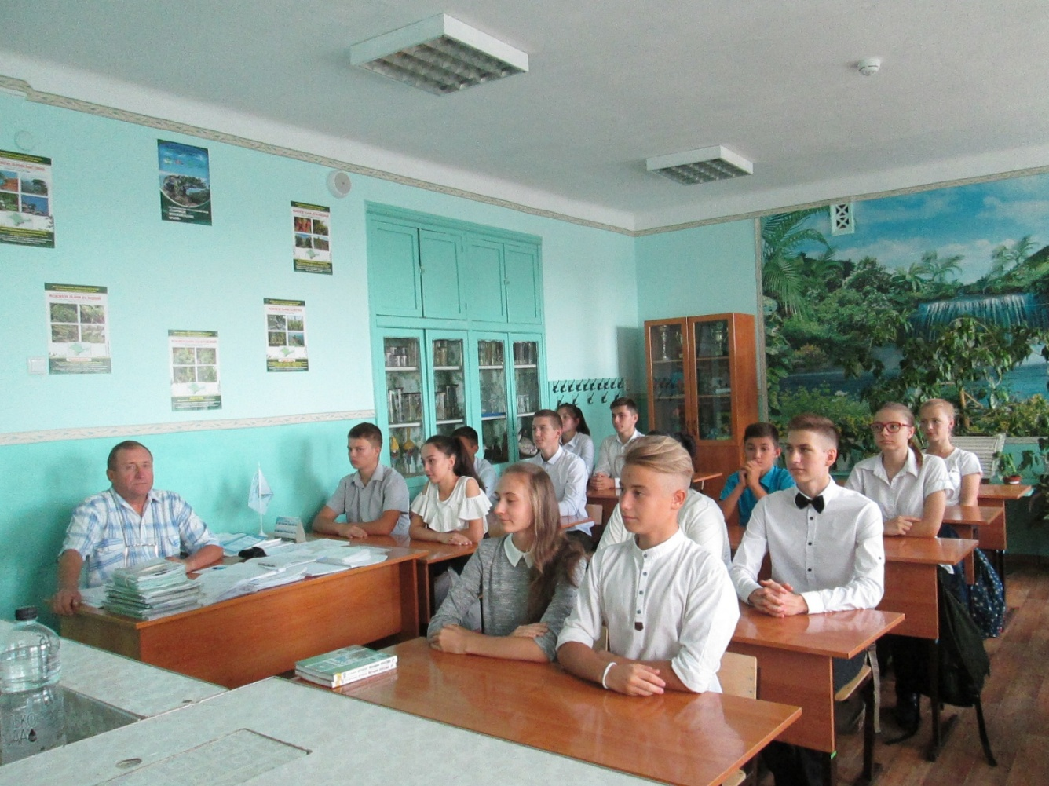
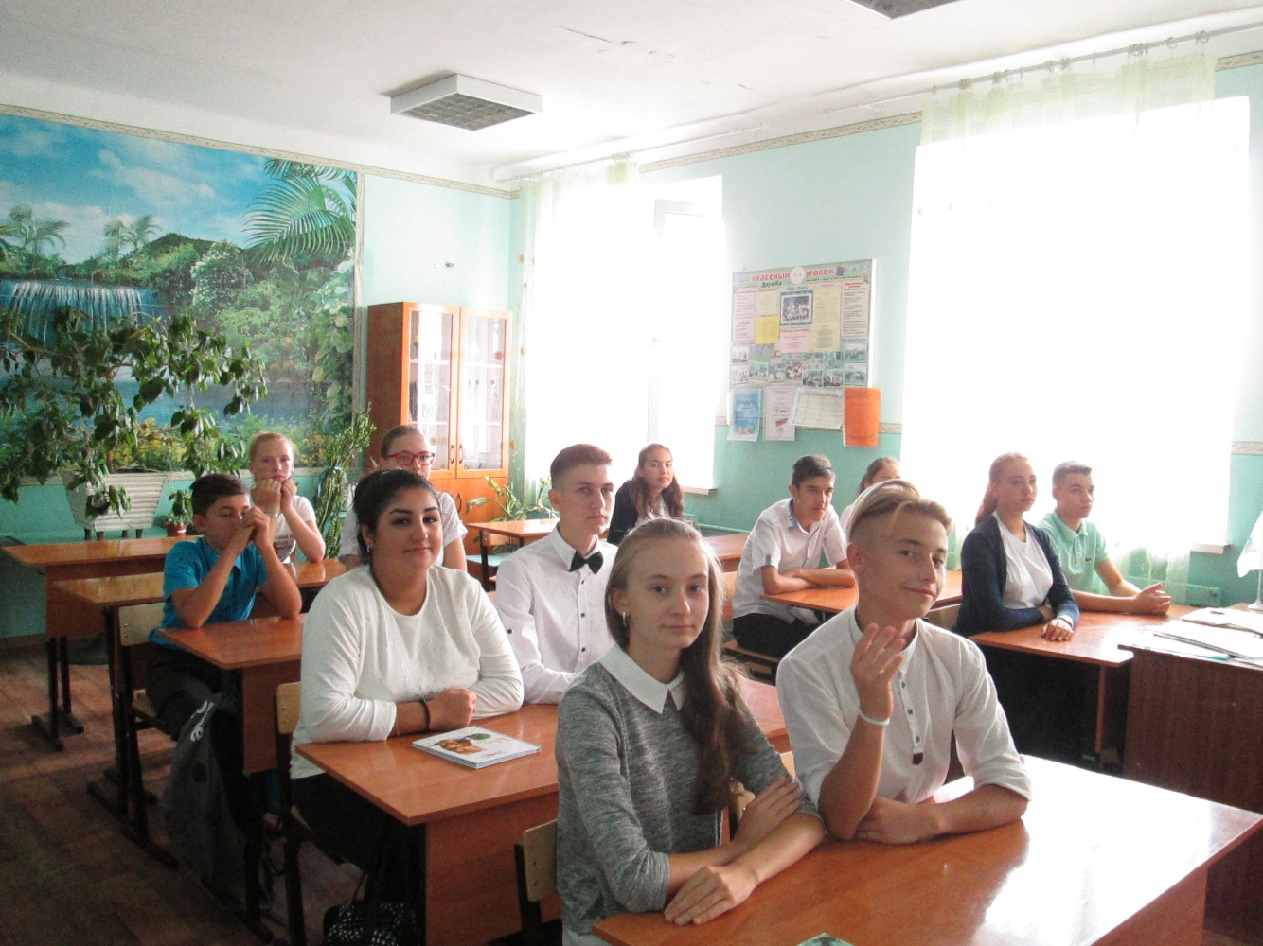
Рис.1-2. Классный час «Энергосбережение в школе и дома»

